進入APP，首頁會推薦用戶美食。

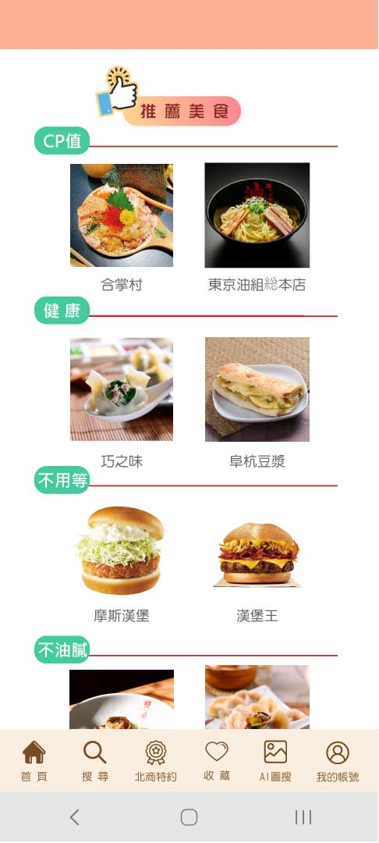

點擊查詢頁面，可經由條件選項篩選出適合使用者的美食。

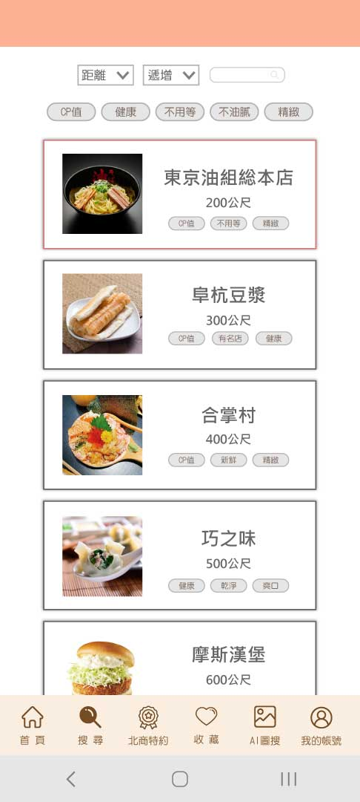

北商特約區收錄和北商有合作的餐廳，提供學生優惠的餐點。



收藏區讓使用者可以將喜愛的餐廳一次納入口袋裡。

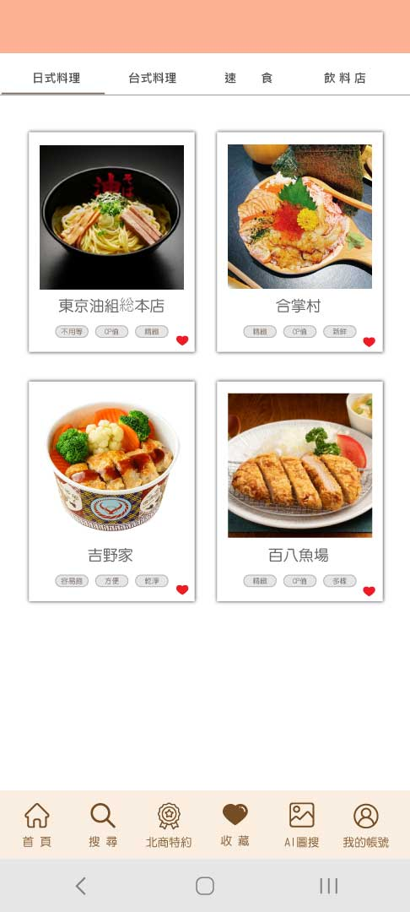

AI圖搜提供使用者搜尋擁有相似食物的店面，可以從手機現有照片或開啟相機直接拍攝載入照片。



會員可以進行頭像和背景圖的修改，也可以修改密碼和個人資料。店家可上傳營業證明註冊店家。

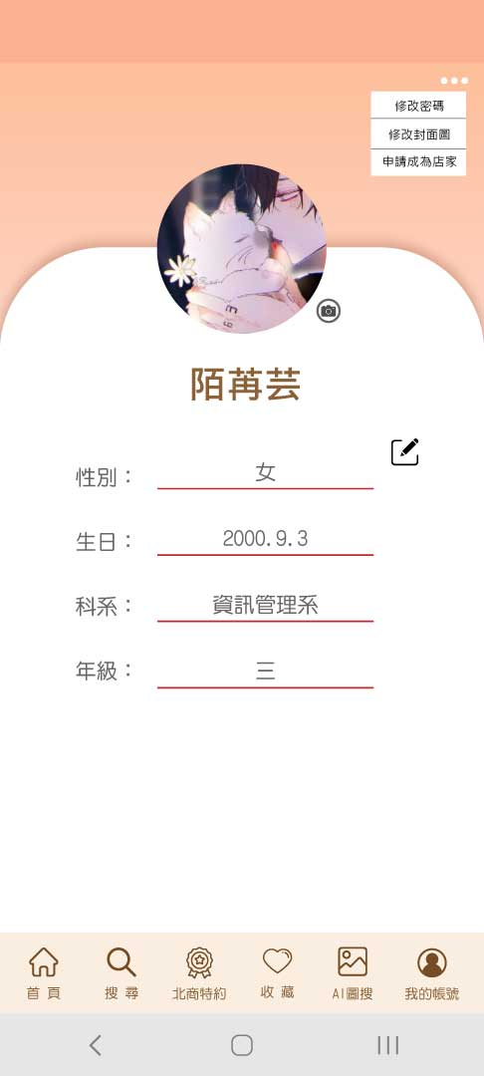

點入餐廳後會顯示該店家的資訊，使用者可進行收藏和位店家評分。也可以上傳店家最新菜單和餐廳環境圖片分享給每位使用者。末端則有文字雲顯示該店家最具代表的標籤。

